BIENVENUE AUX
HORIZONS VENDEENS
Gîtes de caractère avec piscine intérieure chauffée

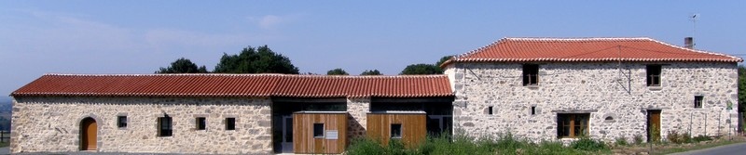

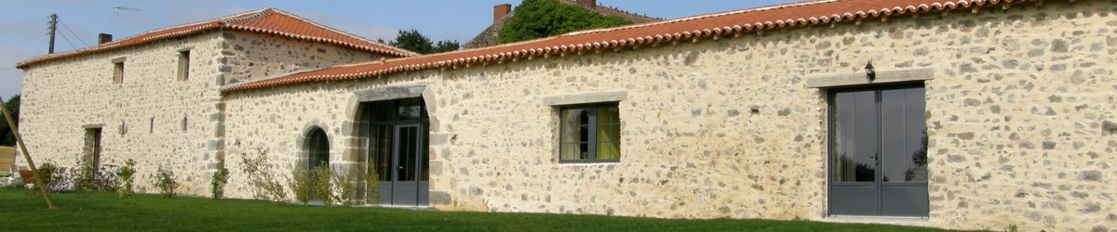

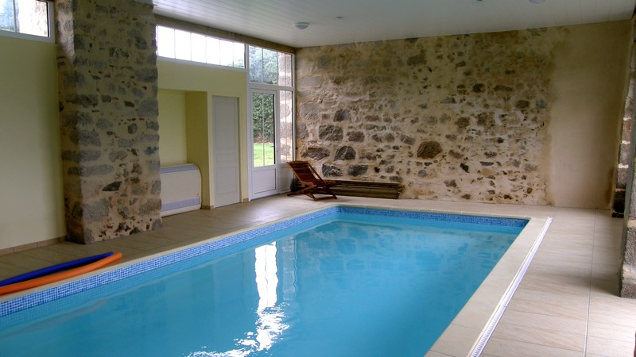
http://www.horizons-vendeens.fr
contact@horizons-vendeens.fr

Nos Partenaires
Pour ce projet de rénovation de bâtiments en gîtes et piscine intérieure sur Pouzauges, nous avons dû faire appel à différents corps de métiers pour les travaux de rénovation, en particulier sur la partie ruine.
Pour mener à bien ce projet de rénovation de gîtes de caractère sur Pouzauges, projet ambitieux, voici la liste de nos partenaires :

Label Gîtes de France
Comité Départemental du Tourisme, La Roche sur Yon
Conseil Général de Vendée, La Roche sur Yon

Terrassement : ETA CHARRIER, St Michel Mont Mercure
Maçonnerie/ Couverture : EURL TESSIER, Les Epesses
Ravalement de façades : Styl’façades, St Michel Mont Mercure
Ouvertures (bois et alu) : B.P.Ouverture, La Pommeraie sur Sèvre
Charpente/Ossature bois : SPV, Rochetrejoux
Etanchéité-Terrasse sur ossature bois : SARL STI, La Roche sur Yon
Electricité : SARL Mickaël BEAUPERIN, Cholet
Plomberie / Pompe à chaleur : ECO P.A.C, Trémentines
Carrelage/ Placo : B.Placo, La Pommeraie sur Sèvre
Finition (lambris) : BARON-MOREAU SARL, Les Epesses
Plafond suspendu (piscine): DUFISOL, St Herblain
Piscine, avec les piscines Desjoyaux
 Rampe en fer forgé, Métallerie, Pouzauges

B&B COMMUNICATION, Création et suivi du Blog et du site Internet, Cholet

Etude paysagère, préparée par Arnauld Delacroix, Saumur
aBCd'Architecture Plans, réalisés par Christophe Bertrand, Fontenay le Comte
Nous avons choisi le label Gîtes de France par conviction et par sa notoriété. En Septembre 2007, avant début des travaux, nous avons eu la visite de Mme Pain et de Mme Puaud pour contrôler l’adéquation du projet avec les critères de Gîtes de France.
Puis en Juin 2008, Mme Bocquiet s’est déplacée pour valider le projet et nous donner l’agrément et le label Gîtes de France avec la remise des panonceaux avec le logo et « gîte rural », accrochés sur la façade avant et pignon du Gîte 1.
Prochainement, nous aurons la visite de Mme Pain et de Mme Puaud pour classer les gîtes et la piscine intérieure. A suivre…

Je remercie sincèrement toutes ces personnes citées au-dessus pour nous avoir fait confiance de porter le label Gîtes de France et surtout d’avoir pris du temps pour répondre à toutes nos interrogations avant, pendant et après le projet.

Comité Départemental du Tourisme, La Roche sur Yon

Avant que le projet ne commence avec tous son lot de travaux, la formation dispensée par le CAUE et le CDT de Vendée, était une étape très importante dans l’élaboration et les choix pour cet immense chantier.
Pour nous avoir soutenus tant que cela était possible, nous remercions particulièrement Patricia Potier et Sébastien Milcent car ce projet n’a pas été sans rebondissement. Merci pour le calme et la patience de Patricia.

Conseil Général de Vendée, La Roche sur Yon
Le projet de travaux et rénovation des bâtiments en Gîtes de caractère avec piscine intérieure a été présenté au Conseil Général de Vendée pour une demande de subventions départementales.
Le projet, avec l’aide incontestable de Mme Triquet Marie-France, a été accepté en Décembre 2007.
Après de multiples remous dans le projet, les aides ont été versées et nous remercions par conséquent, le Conseil Général. Une pensée de remerciement est destinée à Mme Triquet car sa persévérance, sa gentillesse et sa motivation nous ont marqués pendant les mois de lutte avec « l’Administration » pour mener à bien ce dur projet de gîtes sur Pouzauges.
Terrassement : ETA CHARRIER, St Michel Mont Mercure

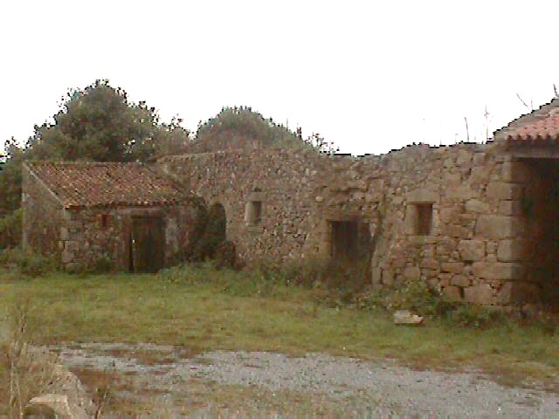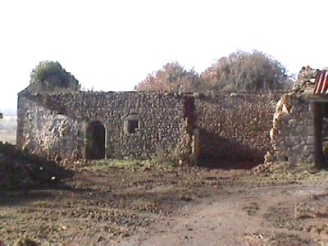
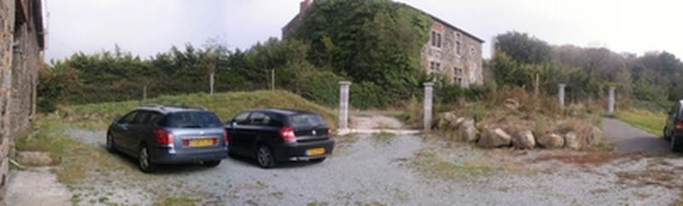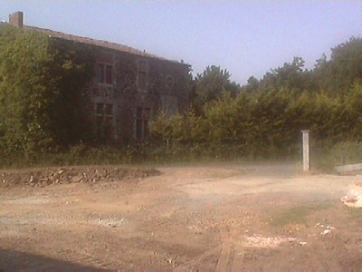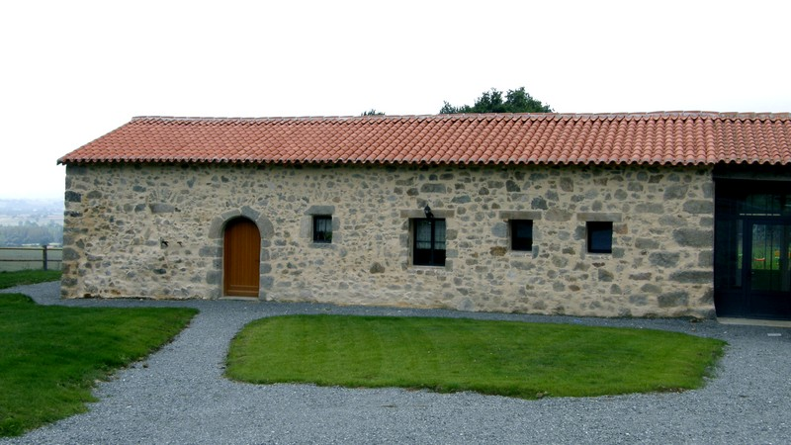

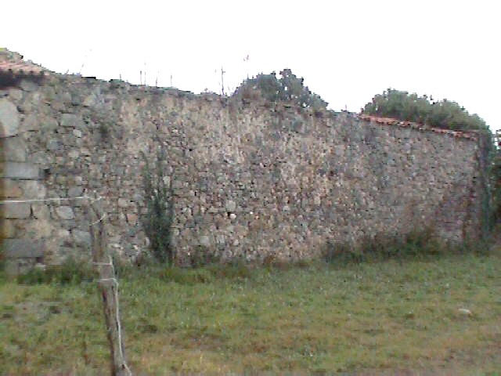 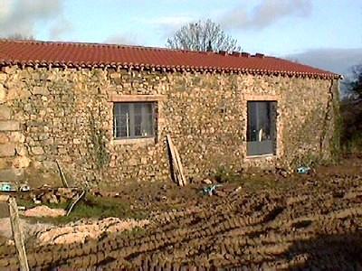 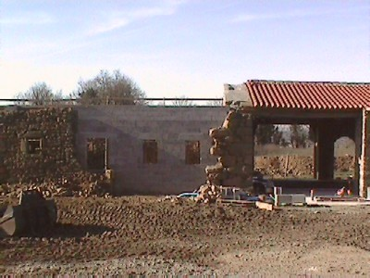 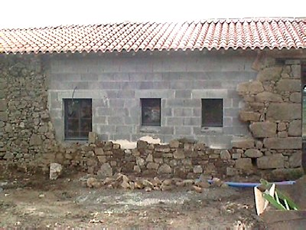
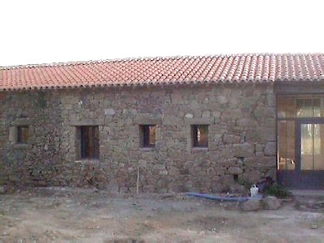
Ces quelques photos ne représentent pas le temps passé. Il a fallu user de patience pour ces maçons : en effet, le temps n’était pas toujours de la partie et le souci majeur était que les pierres enlevées faisaient « boule de neige »… Merci pour ce travail de fourmi !

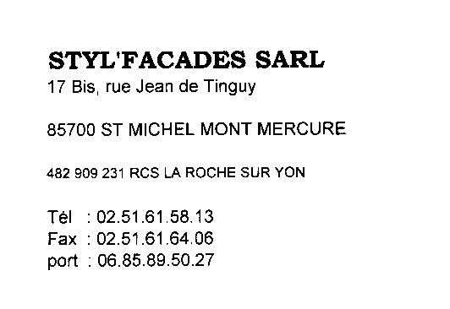
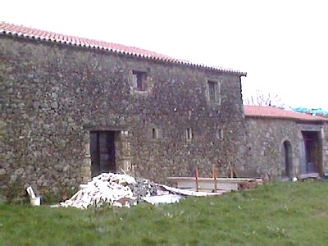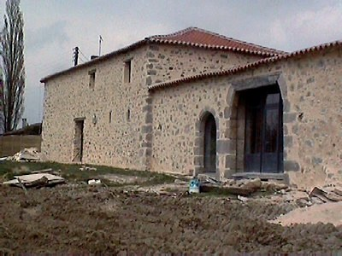
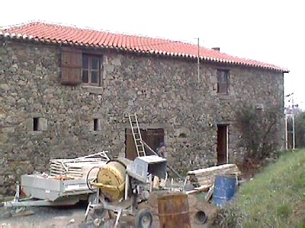 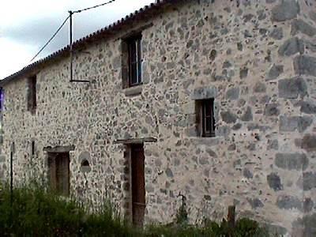
Sans commentaire ! Les photos parlent d’elles-mêmes. Beau travail à Styl’façades.
Tél : 02.51.92.86.54 E.mail : bpouverture@orange.fr

AGENCES : LES HERBIERS et POUZAUGES
SIEGE SOCIAL : LA POMMERAIE S/SEVRE

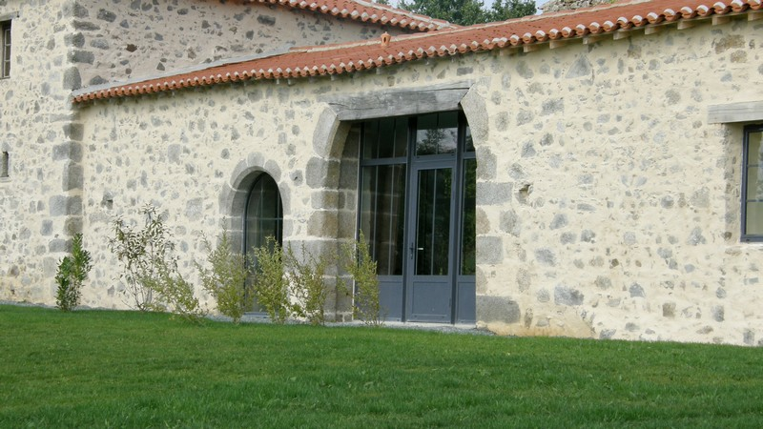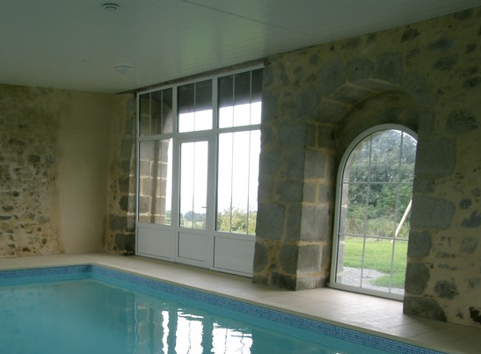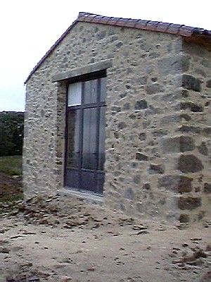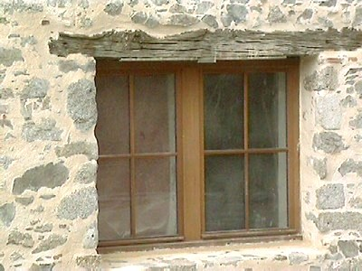
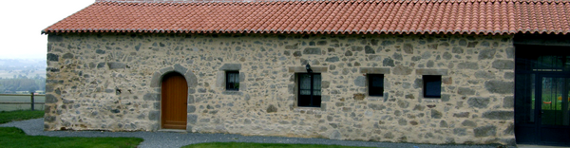
Avec tous les changements pendant les travaux, merci à la société BPO pour sa patience et son professionnalisme.
5 r Platanes 85510 ROCHETREJOUX .02 51 91 48 81
Menuiseries PVC Bois Alu - Véranda et stores Cuisine et salle de bain Vente, Installation. Charpente pose et rénovation
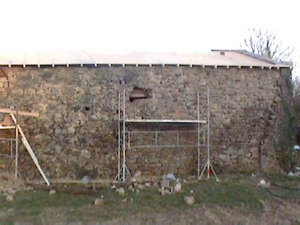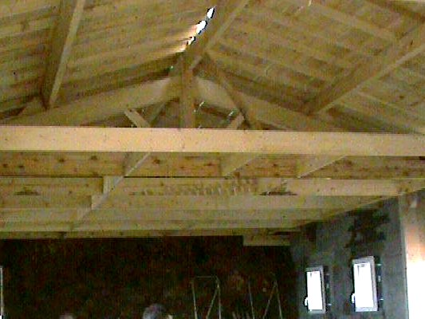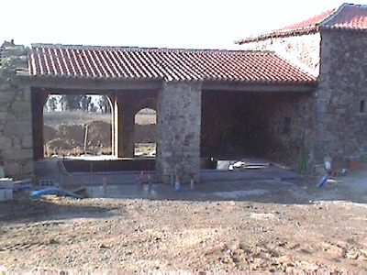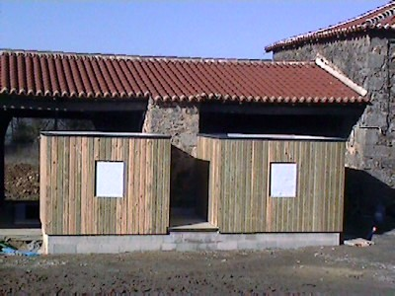
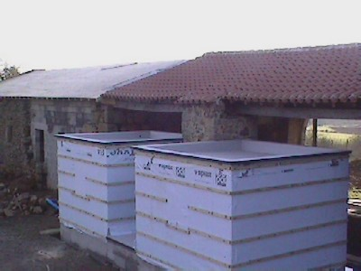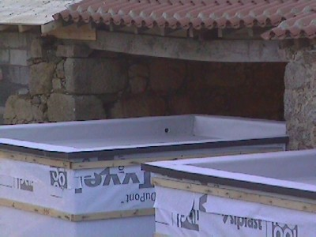

En Résumé pour l’électricité : du travail en toute discrétion et du sérieux. Merci à Mickaël Beaupérin.


Mail : ecopac@hotmail.fr
ECO PAC a posé la Pompe à chaleur (PAC) qui permet de chauffer la piscine et le plancher chauffant du gîte2 à l’année. Pour des raisons « d’esthétisme » en adéquation avec les Bâtiments de France (les gîtes se situant dans le périmètre classé du Logis du Puy Papin), la PAC a été installée à l’intérieur.
Les photos de la pompe à chaleur, du plancher chauffant et de la plomberie étant assez techniques, venez plutôt tester le confort et la chaleur dans le gîte ainsi que dans la piscine.
Merci pour le travail d’ECOPAC, surtout pour sa réactivité à gérer les soucis.

Tél : 02.51.92.86.54 E.mail : bplaco@orange.fr

AGENCES : LES HERBIERS et POUZAUGES
SIEGE SOCIAL : LA POMMERAIE S/SEVRE

La rénovation du gîte a donné du fil à retordre à la partie Placo : les aléas des murs anciens qui déplacent les cloisons intérieures et amènent à ré-agencer les pièces, comme la salle d’eau. Même si les modifications étaient nombreuses, le résultat est très satisfaisant.

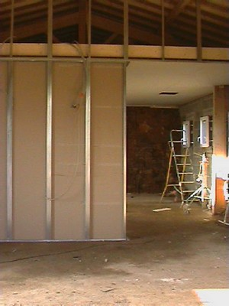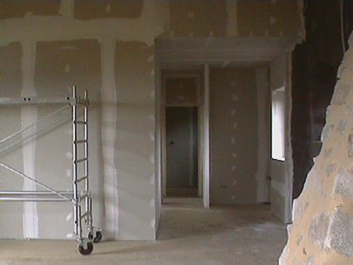
Quant à la partie Carrelage, le travail était parfaitement mené autour de la piscine et dans le gîte 2.
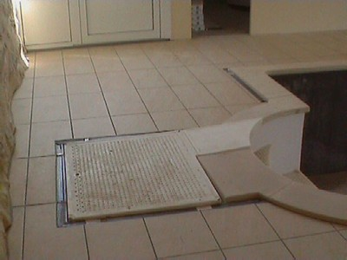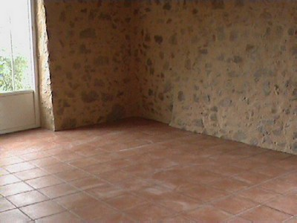
BARON-MOREAU SARL, Le Cottereau 85700 Les Epesses
Tél. : 02 51 57 45 91 Fax : 02 51 57 49 19 Mobile : 06 09 36 74 63
Mail : baron-moreau@uab-adherents.fr
Menuiserie bois-PVC-alu. Agencement cuisine et bains. Escalier - Lambris - Parquet
Merci pour la pose du lambris sous le rampant de la pièce de vie du gîte 2, et pour tous les conseils dans les détails de finition.
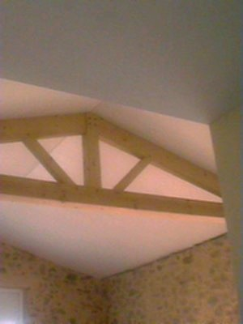

Mise en place du plafond suspendu en dessus de la piscine
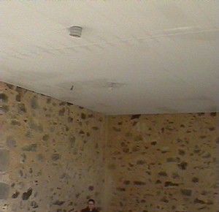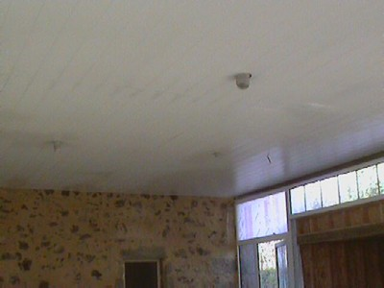
Piscine, avec les piscines Desjoyaux
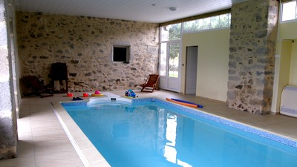
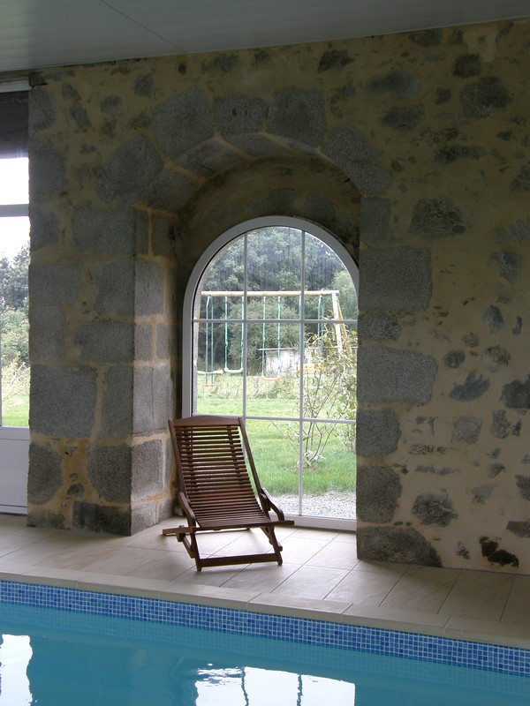
Merci à l’équipe Desjoyaux pour leur sérieux pendant tout le chantier.
ZI Montifaut 85 700 Pouzauges workTél. : 02 51 57 59 20 workfaxFax : 02 51 57 59 21
workcellMobile : 06 65 64 13 06
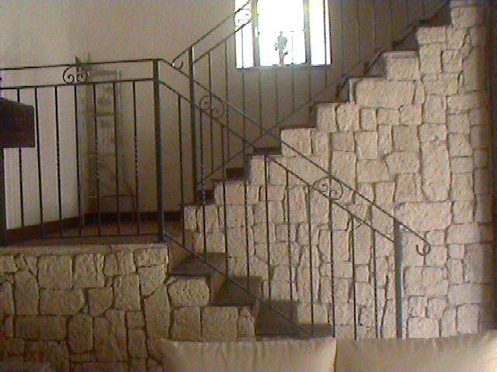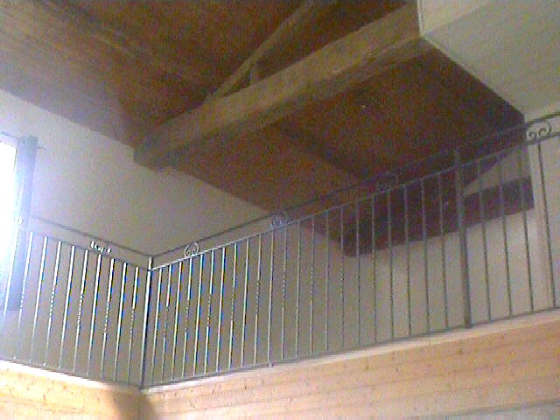

B&B COMMUNICATION,
30 Rue du Carteron 49 300 Cholet
Téléphone : 02.41.75..26.50
www.bb-groupe.com
Merci à Stéphane Brossard et Sylvain Le Guen pour leur patience pour toutes nos questions pour l’élaboration du blog, puis du site internet des Horizons vendéens.

Etude paysagère, préparée par Arnauld Delacroix, Saumur
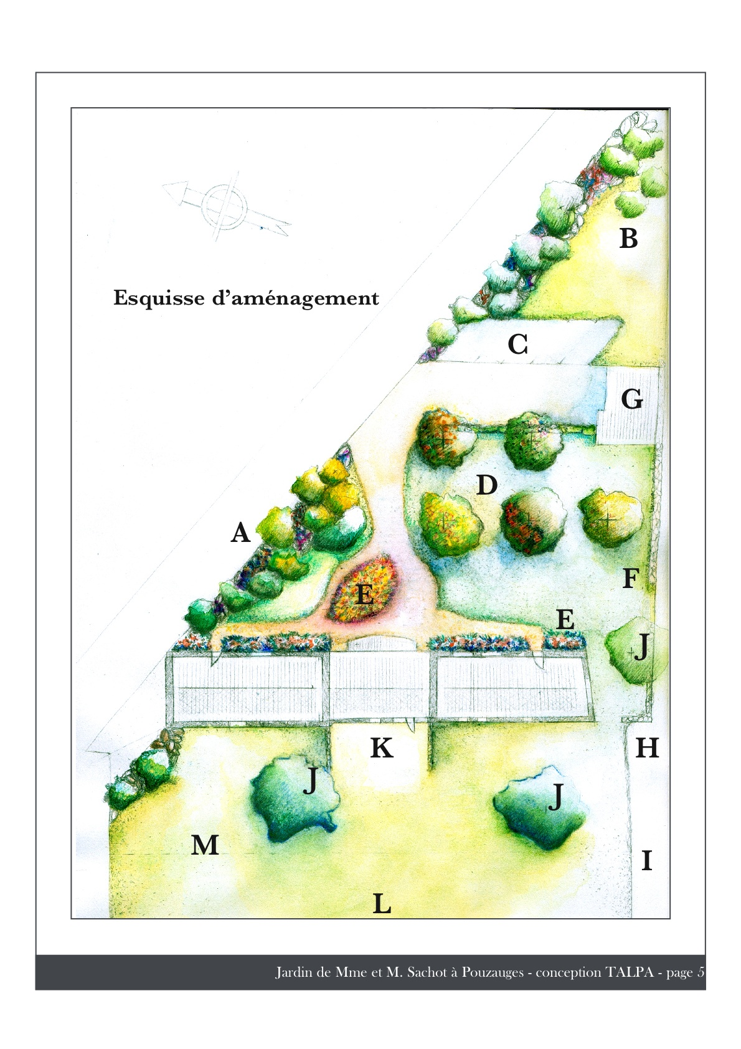Merci pour sa patience à réaliser ce plan.

aBCd'Architecture Plans, réalisés par Christophe Bertrand, Fontenay le Comte

Merci à Christophe Bertrand pour ses plans, qui ont été quelque peu modifiés en quelques mois !
REMERCIEMENTS
Après avoir énumérés tous les acteurs « professionnels » de ce chantier, je tiens à remercier aussi les « petites » mains qui ont participé à l’élaboration et l’aboutissement de ce projet week-ends après week-ends, semaines après semaines et même mois après mois…Un merci sincère à Freddy qui tour à tour a « joué » le plaquiste, électricien, plombier, peintre…et jusqu’à jardinier. Le travail fut long dans ce gîte 1 et sur les 3000m² de terrain attenant aux deux gîtes, mais le résultat est le fruit de notre acharnement quotidien depuis des mois ; et même si la fatigue s’installait au cours des mois, nous étions ravis d’accueillir les 1° touristes en Juillet et surtout soulagés que ces mêmes touristes se plaisaient aux Horizons vendéens en vacances…
Un merci plus particulier se tourne également vers William et Hector, mes enfants, qui ont dû « jouer » indirectement chefs de chantier et subir notre absence répétée tous les week-ends pendant de longs mois. Ils sont désormais contents de jouer à la balançoire ou dans la piscine lors des week-ends « libres…
Un merci aussi à mes Papa et Maman, sans qui notre projet n’aura pas vu voir le jour aussi vite. En effet, Papa nous a aidés à bricoler dans le gîte et sur les extérieurs week-ends après week-ends et Maman gardait tour à tour et « au pied levé » Hector en semaine et le week-end, William. Sans son aide, j’aurais dû repousser des rendez-vous de dernière minute et n’aurais pas pu faire tout ce travail. Grand Merci car ils sont toujours présents pour nous aider à entretenir les extérieurs après la fin de ce long chantier.
Merci aussi à Franck, mon frère qui nous a bien aidés sur l’électricité, plomberie et nettoyage extérieur.
Merci à Laurent et Aymeric, nos jardiniers/paysagistes qui, même si nous chambrent, nous ont bien aidés à retourner la terre pour pouvoir fin Juin enfin semer la pelouse. Dommage qu’ils ne tondent pas la pelouse !!!
Merci à Sophie pour son travail de patience en peinture et de ménage.
Merci à Marie-Do pour ses heures passées dans le stress de l’ouverture des gîtes et d’arrivée des touristes, en faisant du ménage, les vitres et le repassage…
Merci à toutes les personnes qui nous ont soutenus en prenant des nouvelles durant le chantier.

Enfin, je remercie toutes les personnes qui ont pu venir aux Portes ouvertes et à l’inauguration des gîtes du 25 octobre 2008.
Informations pratiques :
Période/ Gîtes | L’Hosterie | La Gentilhommière
Oct. à Déc. 208 | 765 € | 645 €
Basse Saison | 680 € | 540 €
Moyenne Saison | 820 € | 680 €
Haute Saison | 1 040 € | 840 €

Basse Saison : du 03.01 au 04.04.09 ; du 26.09 au 24.10.09 et du 07.11 au 19.12.09
Haute Saison : du 27.06 au 29.08.09
Moyenne Saison : le reste de l’année

Infos complémentaires :
- chèques vacances acceptés
- Accès libre Internet dans les 2 gîtes
- Réductions possibles avec les CE (merci de nous consulter)

HORIZONS VENDEENS
144, Route de Puy Papin 85700 POUZAUGES
Tél : 06.23.00.13.67 / 02.51.57.74.28
http://www.horizons-vendeens.fr
contact@horizons-vendeens.fr

